2020.3改訂

フリーメモ
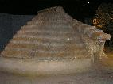

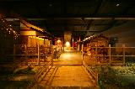

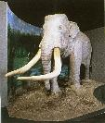

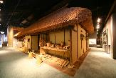

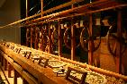

この学習シートは、見たこと、聞いたこと、感じたことを自由に記入する学習シートです。工夫しながらどんどん記入してみましょう。
そして昔の人びとのくらしぶりや時代、生き方を想像してみましょう。

学校 年 組

名前

ナウマンゾウと黒曜石
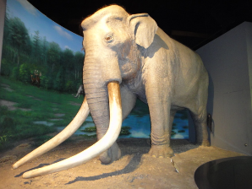
ナウマンゾウ

6000年前の縄文のムラ

弥生時代の人々のくらし

石ぼうちょう
米づくりの道具
弥生土器

鎌倉時代の善光寺門前

⑥南大門

④仏師屋（ぶっしや）

⑤寺庵（じあん）

③町屋在家（まちやざいけ）

②棚店（たなみせ）

- 門前の入口
◇それぞれの建物を観察して役割を整理し、自分なりの発見をまとめてみよう。
◇［説明］にあてはまるものを
①～⑤の中から選ぼう。
記号 名前 説明（①～⑤から選ぶ） 気づいたことなど

南大門 （二つの像の違い）
説明

南大門

仏師屋

寺庵 （他の建物とのちがい）
説明

町屋在家
寺庵

棚店
仏師屋 （道具を見ての発見）
説明

棚店 （売っているもの）
説明

町屋在家 （売っているもの）
説明

①お坊さんの住まい
②特産物が売られている定期市
③仏像を造る作業場
④日常品を売っているお店
⑤仁王像が待ちかまえている

★そのほかの説明
Ａ：絵巻物をもとにした善光寺の
復原模型
Ｃ：亡くなった人をとむらう塔
Ｄ・Ｅ：裾花川と木の橋
Ｆ：地獄絵図がうかびあがるじごく
Ｇ：馬（武士はここでおりる）
L：石を五段に重ねた墓（五輪塔）
M・N：鐘鋳川と木の橋
Q：ご本尊
P：「二十五来迎図」（阿弥陀さま
が亡くなった人をおむかえに
来ている）
R：勧請つり（しめ縄でつるして、
門内にわざわいが入らないよう
にするおまもり）
◇このコーナーで感じたこと（雰囲気や気づいたこと）を記録しよう。

江戸時代の農家

「中馬」馬や牛による輸送

明治の製糸業

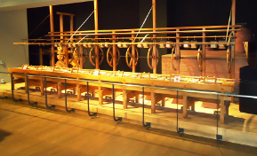
六工（ろっこう）製糸場

大正期の小学校の教室

旧津和小学校の教室

昭和のくらし
昭和の子どもたちのおもちゃ

